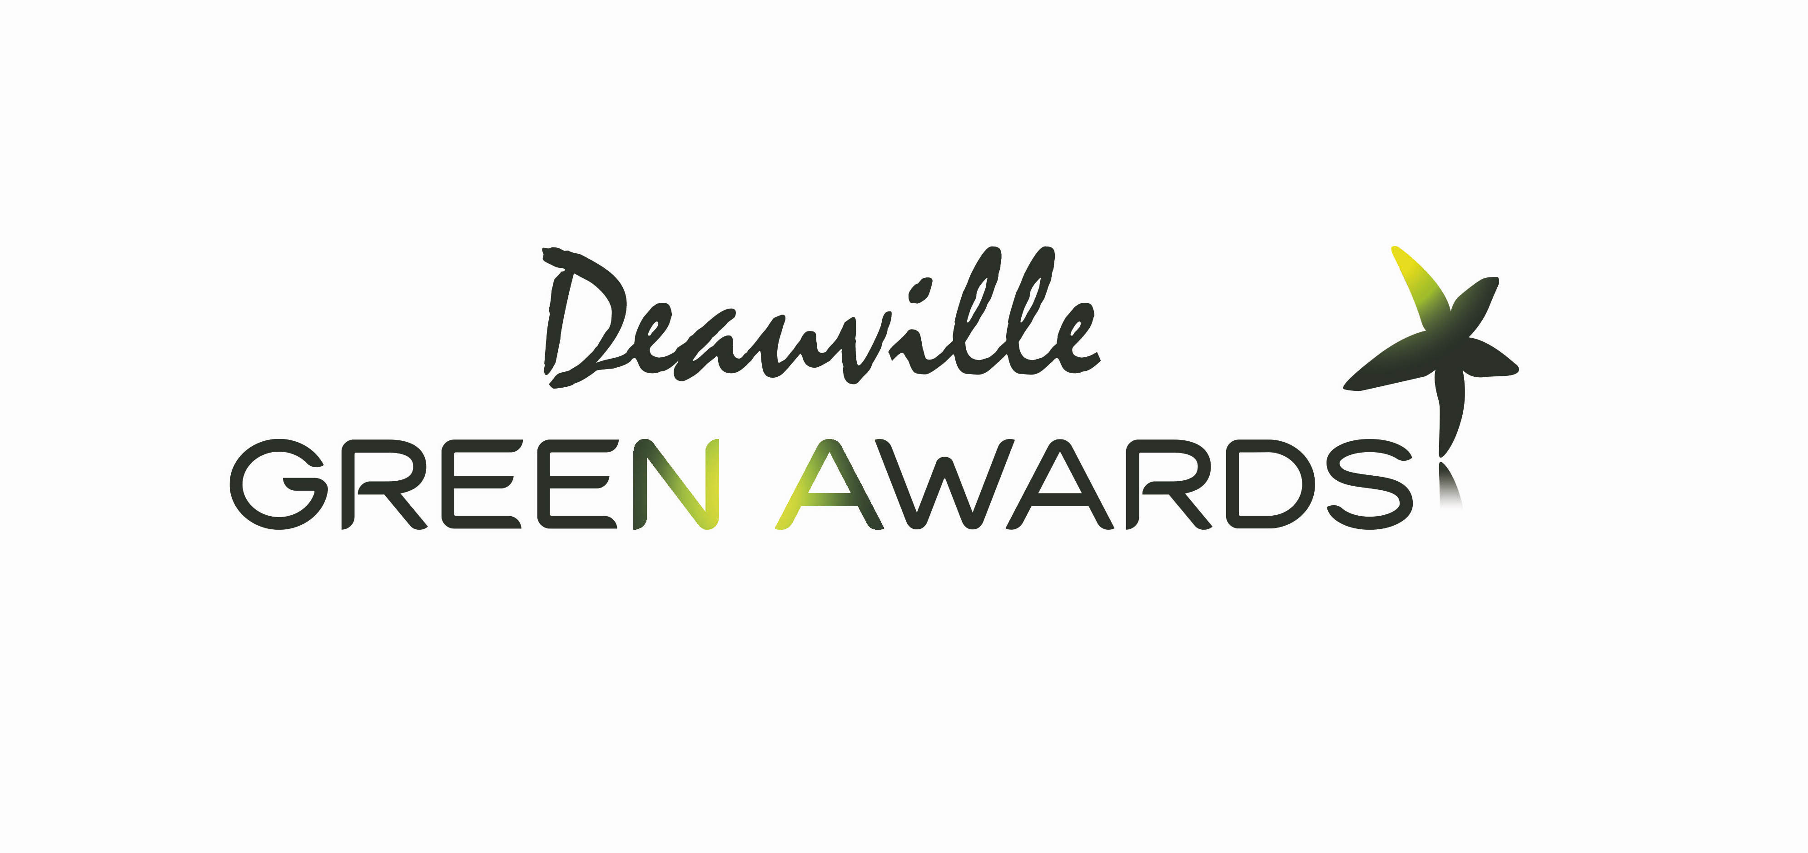
Deauville Green Awards 2017: Neuer Rekord beim führenden Festival in der grünen und verantwortungsbewussten Kommunikations- und Filmbranche!

Mit 370 Filmen aus aller Welt und hunderten erwarteten Fachbesuchern, werden wichtige Hauptakteure der zukunftsweisenden grünen und verantwortungsbewussten Kommunikationsbranche am 27. und 28. Juni in Deauville zusammenkommen.

Für die vielversprechende 6. Edition des Festivals werden über 100 Finalisten-Filme aller 5 Kontinente, welche von einer internationalen Jury ausgewählt wurden, im Beisein der Produzenten präsentiert in dem Versuch den heiß begehrten Golden Green Award zu gewinnen. Schon seit 6 Jahren kürt dieser Preis nun schon herausragende Leistungen im Feld der audiovisuellen Produktion und Kommunikation zu den Themen nachhaltiger Entwicklung, Öko-Innovationen und sozialer Verantwortung.

Die Deauville Green Awards werden die wichtigsten Akteure des Sektors zusammenbringen wie, zum Beispiel, die Weltbank, das französische Ministerium für Kultur und Kommunikation, das deutsche Umweltministerium, die Deutsche Welle, Euronews, ITV, Enedis, National Parks, Sveriges Television, YLE Finland, Radio Canada, die deutsche Zentrale für Tourismus, GGGI, World Television, den WWF, innovative Start-ups sowie zahlreiche Journalisten, Produzenten, Regisseure und Agenturen.

Neben allen Networking Events, Cocktail-Partys, Diners und After-Partys, erwartet die Fachbesucher der 6. Festivaledition ein abwechslungsreiches Programm:
> zahlreiche inspirierende Experten-Rundtische wie:
- "Behind homo numericus": Die Möglichkeiten technologischer Innovationen
- "Tomorrow, 9 billion locavores?" : Neue Überlegungen zur Ernährung der Menschheit
- "Towards the end of hypermobility?": Überdenken unseres Verhältnisses zur Mobilität
- und eine Filmausstrahlung und Debatte zum Themen Küstenschutz
> Filmvorführung der hundert Finalisten-Filme unterteilt in die 3 Wettbewerbe im Beisein der Teams
> freier Zugang zu allen 370 Filmen der 5 Kontinente des Wettbewerbs 2017 im Media Center
> zahlreiche Filmvorführungen für Schüler und die Öffentlichkeit
> Workshops: Ecoprod, Climate Outreach, Opsomai, AXS Music, Kulturministerium, BNF etc.

Climate Outreach, eine britische NGO, welche sich auf die Kommunikation in Bezug auf die Problematik des Klimawandels spezialisiert hat, wird einen Workshop veranstalten, in dem über die Effektivität des Bildes zur Klima-Kommunikation diskutiert wird. Ecoprod wird mit seinen Kollegen der BBC und der deutschen Assoziation Green Film Shooting einen Workshop zum Thema nachhaltiges Filmen halten.

Jean Jouzel, welcher 2007 den Nobelpreis im Rahmen des IPCC gewann, hat als Präsident des Wissenschaftskomitees des Festivals diese Reihe von Workshops zum Thema Innovation entwickelt. Sein Leitmotiv: “Wenn man forscht, reicht es nicht Erkenntnisse zu gewinnen, sondern diese müssen auch verbreitet werden!“. Genau dies ist das Ziel des Festivals seit nun schon 6 Jahren: Die Kraft des Visuellen zu nutzen um aufzudecken, zu enthüllen, anzuklagen, hervorzuheben, zu erklären und um so viele Menschen wie möglich zu bilden.

Des weiteren unterstützen viele wichtige Persönlichkeiten das Festival in seinem Bemühen durch die Kraft des Bildes die Aufmerksamkeit auf die sogenannte Good Practice zu lenken: so, zum Beispiel, Arnold Schwarzenegger, Jerry Brown (aktueller Governeur von Kalifornien), und Jane Goodall (berühmte Primatologin), welche am COP21, der Klimakonferenz im Grand Palais in Paris, teilnahmen; darüber hinaus engagieren sich auch Jean-Michel Cousteau und Bertrand Picard für das Festival.

Ab sofort können alle Fachbesucher Ihren Pass buchen und Teil haben an der Festival-Erfahrung.

Bis zum 27. und 28. Juni in der Villa Le Cercle in Deauville (CID).

